**РОССИЙСКИЙ УНИВЕРСИТЕТ ДРУЖБЫ НАРОДОВ**

**Факультет физико-математических и естественных наук**

**Кафедра прикладной информатики и теории вероятностей**

**ОТЧЕТ**

по лабораторной работе №3

**«Markdown».**

*дисциплина: Операционные системы*

Студентка:

Бочкарева Елена Дмитриевна

Студенческий билет номер №: 1032207514

Группа:

НПМбв-01-19

**МОСКВА**

2023

**Цель работы:**

**Научиться оформлять отчёты с помощью легковесного языка разметки Markdown.**

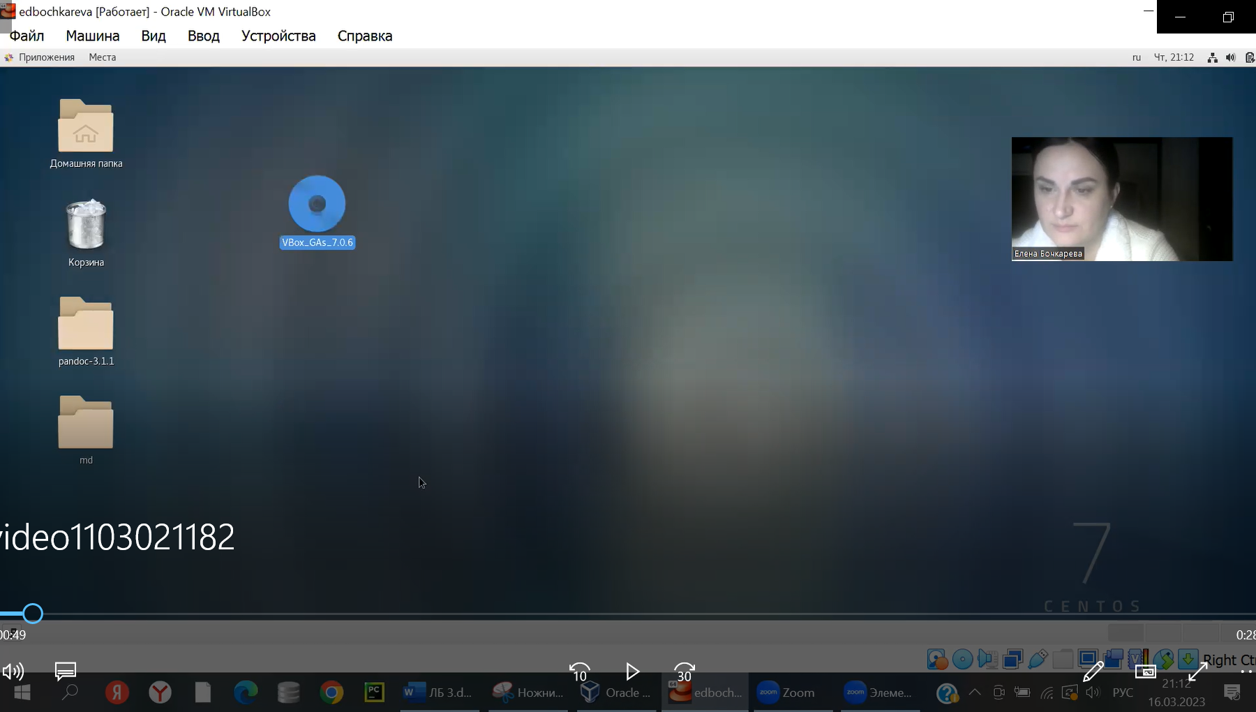

**Запускаем виртуальную машину.**

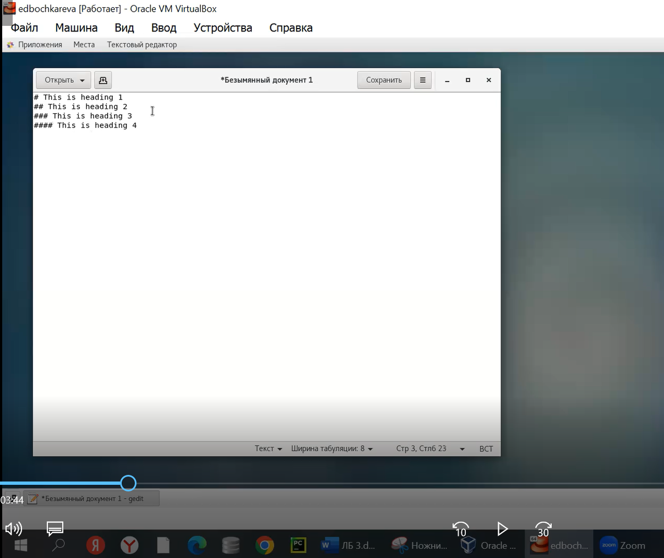

**Создаем заголовок,** используем знак (#).

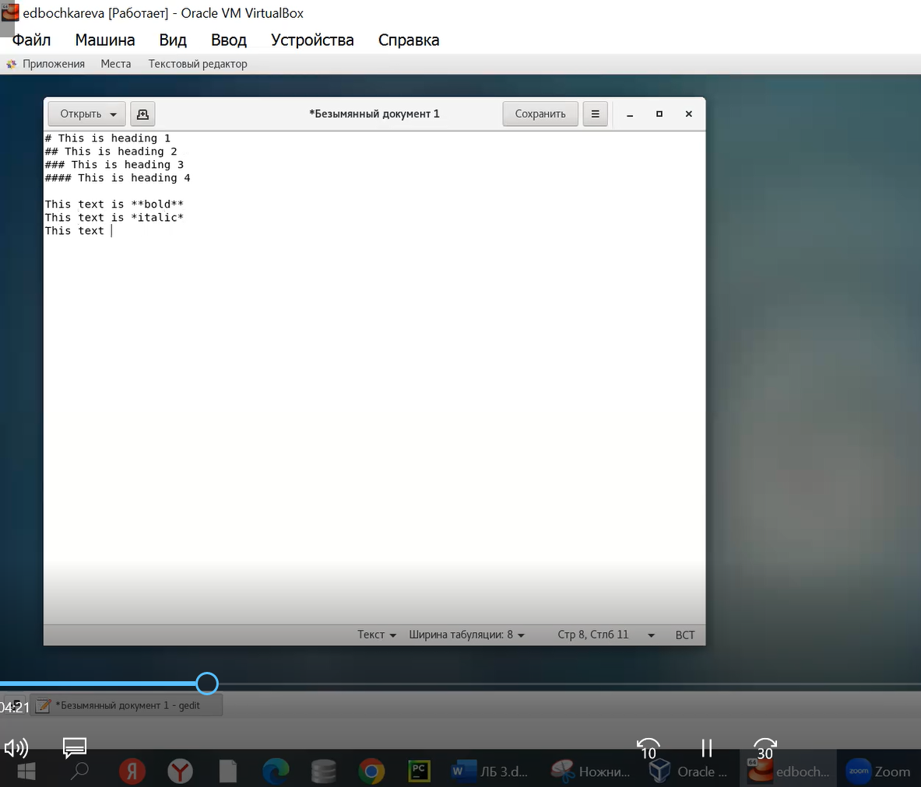

Чтобы задать для текста **полужирное начертание**, заключаем его в **двойные звездочки.**

Чтобы задать для текста **курсивное начертание**,

заключаем его в **одинарные звездочки.**

Чтобы задать для **текста полужирное и курсивное** начертание, заключаем его в **тройные звездочки.**

**Блоки цитирования** создаем с помощью символа >: >

**Неупорядоченный (маркированный) отформатируем**

с помощью звездочек или тире.

**Упорядоченный список отформатируем**

с помощью соответствующих цифр.

Чтобы **вложить один список в другой,**

добавляем отступ для элементов дочернего списка.

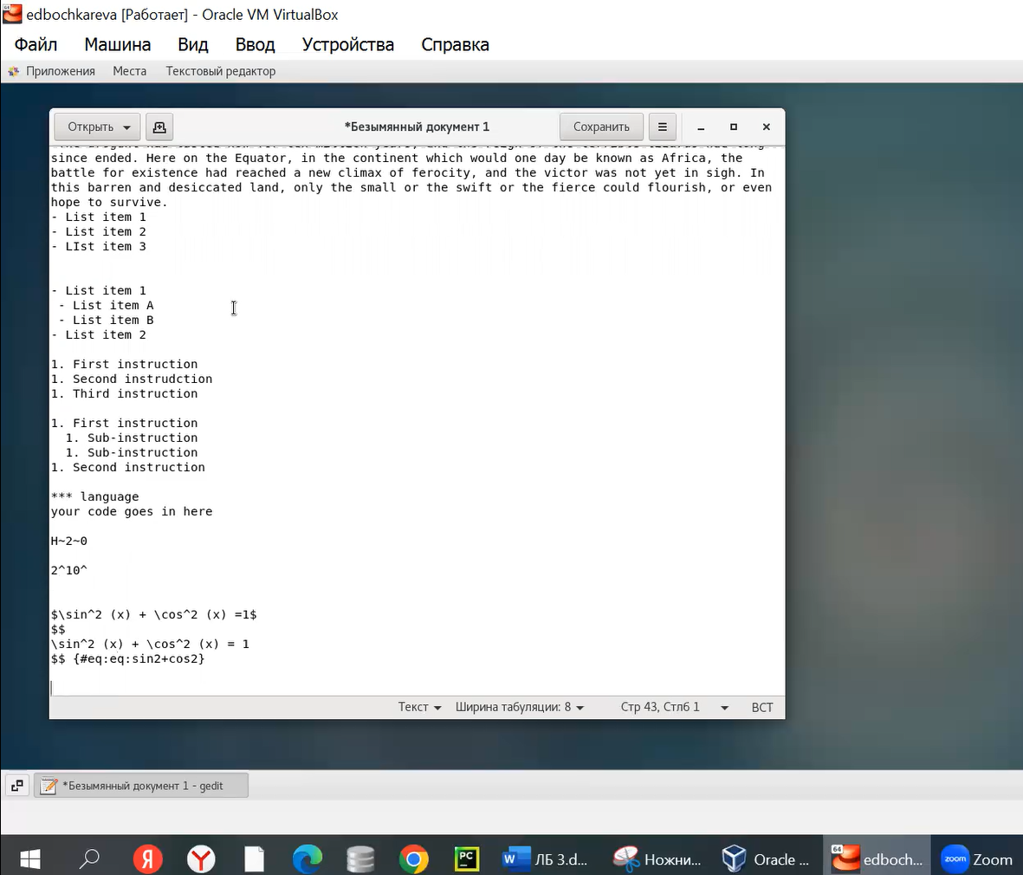

**Записываем верхние и нижние индексы,**

**вводим внутритекстовые формулы, которые делаются аналогично формулам LaTeX.**

**Выполнила задания, указанные в лаболаторной работе.**

**Формируем файл в формате md.**

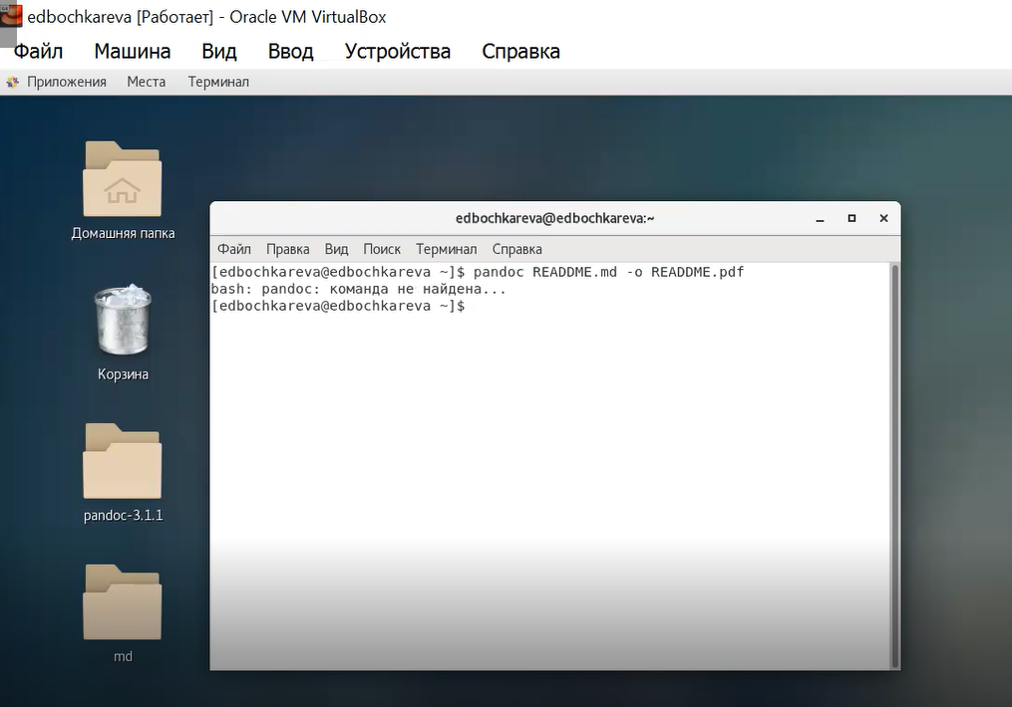

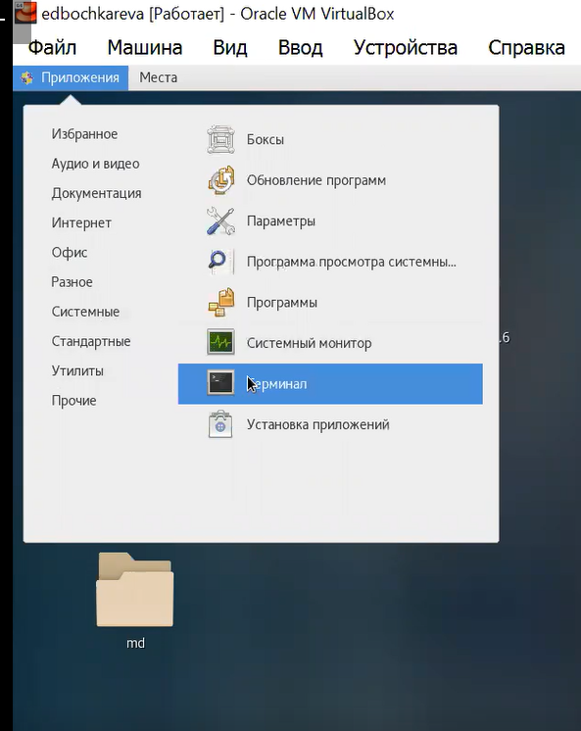

**Сохраняем файл в формате pdf и md.**

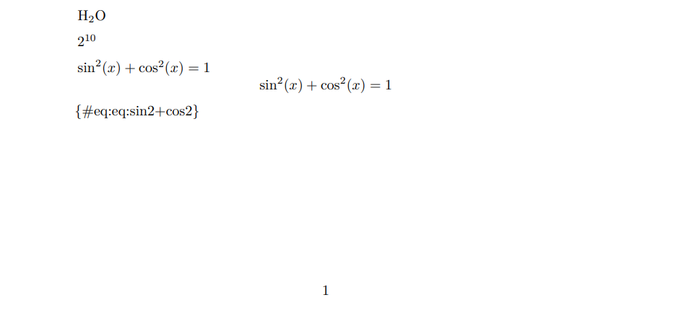

**Сформировали отчет в pdf и md.**

**Выводы:**

**в процессе выполнения ЛБ №3 научилась**

**оформлять отчёты с помощью**

**легковесного языка разметки Markdown.**

**Сформированы и предоставлены отчёты**

**в 3 форматах: pdf, docx и md.**